Gemma 2 家族架构详解
Gemma2ForCausalLM · 2B / 9B / 27B · GQA + 滑窗 + softcap
依据：本机 ModelScope 下载的 config.json + transformers 源码 （E:\transformers 可编辑安装）+ 官方技术报告。所有数值按 config 实际取值与源码 forward 路径逐项复算并标注来源。
入口类 Gemma2ForCausalLM（三尺寸统一）
3 个稠密尺寸：26 / 42 / 46 层
GQA：8Q/4KV · 16Q/8KV · 32Q/16KV（groups 均为 2）
滑窗 4096 ↔ 全局 8192 隔层交替（1:1）
数字逐字段对齐 config.json + transformers 源码行号
本页覆盖 Gemma 2 全部三个开放尺寸：2B（本地检查点 gemma-2-2b-it 的 config.json）、9B 与 27B（ModelScope 镜像 config.json，2026-10-22 下载核验），并对照 transformers 源码 modeling_gemma2.py / configuration_gemma2.py（本地 v5.5.0.dev0）与 Gemma 2 技术报告（arXiv:2408.00118）。Gemma 2 相对 Gemma 1 的四大新增：GQA 分组查询注意力、滑窗/全局隔层交替、pre + post 双 RMSNorm（每层 4 个）、注意力与最终 logit 双重 soft-capping；另有 query_pre_attn_scalar 显式 Q 缩放与嵌入 ×√(d) 两个易被忽略的细节。

1 家族全景：2B / 9B / 27B config 逐字段对照
左列 config 字段名，三列均为真实 config.json 原文（2B：本地 E:\models\model\gemma-2-2b-it\config.json；9B/27B：ModelScope LLM-Research/gemma-2-{9b,27b}-it，镜像 unsloth 导出、transformers_version 4.44.2）。两列 config 均无 layer_types 字段，交替模式由源码默认规则生成（见 §4.1）。论文 Table 1 的“Feedforward dim”列与 config intermediate_size 的关系见表下注。
字段 | 2B | 9B | 27B
architectures（入口类） | Gemma2ForCausalLM（三尺寸完全一致）（横跨 2B/9B/27B 三列）
model_type | gemma2（横跨三列）
hidden_size（d_model） | 2304 | 3584 | 4608
num_hidden_layers | 26 | 42 | 46
num_attention_heads（Q 头） | 8 | 16 | 32
num_key_value_heads（KV 头） | 4 | 8 | 16
GQA groups（Q÷KV，推导） | 2 | 2 | 2
head_dim | 256 | 256 | 128
intermediate_size（单投影）（gate/up 各为该维） | 9216 | 14336 | 36864
论文 Table 1「Feedforward dim」（= 2 × intermediate） | 18432 | 28672 | 73728
hidden_act / hidden_activation | gelu_pytorch_tanh（GeGLU 门控）（横跨三列）
sliding_window（滑窗层窗口） | 4096 | 4096 | 4096
max_position_embeddings（全局层跨度） | 8192 | 8192 | 8192
attn_logit_softcapping（高亮行） | 50.0 | 50.0 | 50.0
final_logit_softcapping（高亮行） | 30.0 | 30.0 | 30.0
query_pre_attn_scalar（高亮行） | 256 | 256 | 144
attention scaling（= scalar^(-0.5)，推导） | 1/16 = 0.0625 | 1/16 = 0.0625 | 1/12 ≈ 0.0833
rope_theta（RoPE 基频） | 10000.0 | 10000.0 | 10000.0
rms_norm_eps | 1e-6 | 1e-6 | 1e-6
vocab_size（config）（论文口径 256128） | 256000 | 256000 | 256000
tie_word_embeddings | true（config 未显式写出，configuration_gemma2.py:83 默认；lm_head 与 embed_tokens 共享）（横跨三列）
attention_bias / attention_dropout | false / 0.0（全部投影无 bias）（横跨三列）
cache_implementation | hybrid | hybrid | hybrid
torch_dtype | bfloat16（横跨三列）
官方参数量（论文 Table 2）（embedding + 非 embedding，高亮行） | 5.90 亿 + 20.25 亿 ≈ 2.61B | 9.18 亿 + 83.24 亿 ≈ 9.24B | 11.80 亿 + 260.47 亿 ≈ 27.23B
预训练 token（论文 §3）（高亮行） | 2T（知识蒸馏） | 8T（知识蒸馏） | 13T（从零训练）

口径说明：① 论文 Table 1 的 Feedforward dim（18432/28672/73728）= config intermediate_size × 2，因为 GeGLU 的 gate 与 up 各占 intermediate 一维；② config vocab_size=256000 是 64 的倍数（GPU 友好对齐），论文 Table 2 按实际词表 256128 计 embedding 参数（256128×2304=590,118,912，与论文完全吻合）；③ 27B 的 query_pre_attn_scalar=144 而不是 256——配合其 head_dim=128，是 query 缩放与 head_dim 解耦设计的直接证据（见 §4.3）。

2 端到端数据流总览（以本地 2B 为基准尺寸）
数据流向：token id → 嵌入（×√(d)=√(2304)=48，与 lm_head 共享权重）→ 26 个 Gemma2DecoderLayer（1-based 奇数层滑窗 / 偶数层全局，1:1 交替）→ 最终 RMSNorm → lm_head → final soft-cap 30 → logits。张量形状按 2B（d=2304）标注；9B（42 层）/27B（46 层）主干结构完全相同。

2.1 架构图
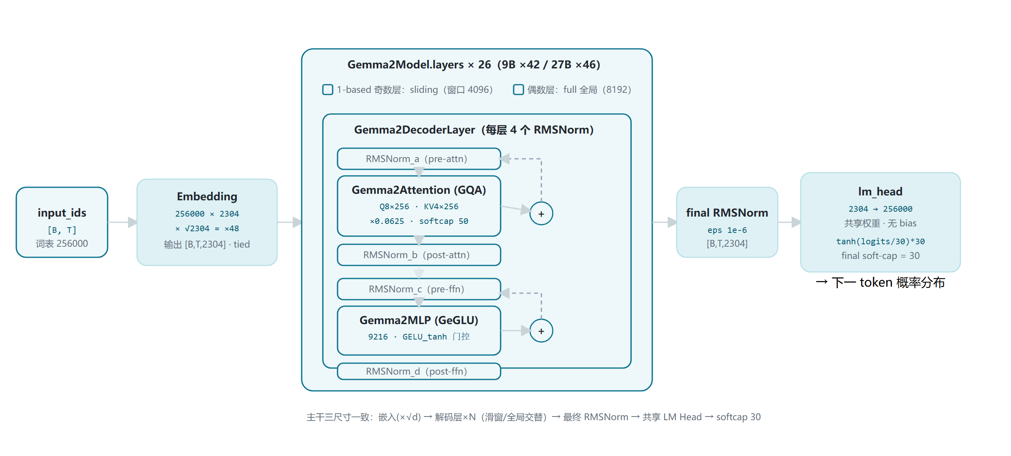
图 1：架构图：端到端数据流总览（2B 基准，9B/27B 同构）
全家族统一主干，差异只在维度表（§1）与层数（26/42/46）。两类 mask 在 Gemma2Model.forward 中预先各建一份（create_causal_mask line 431 / create_sliding_window_causal_mask line 432），再按 layer_types[i] 逐层分发（line 442）。

3 解码层解剖：Gemma2DecoderLayer（2B 尺寸为例）
严格对照 Gemma2DecoderLayer.forward（modeling_gemma2.py:296-327）。与常规 pre-norm Transformer 的差异：每个子层的输入和输出各归一化一次——post-norm 在残差相加之前（line 318-319、324-325），每层共 4 个 RMSNorm。三尺寸共享同一层结构，仅维度随 §1 变化。

3.1 架构图
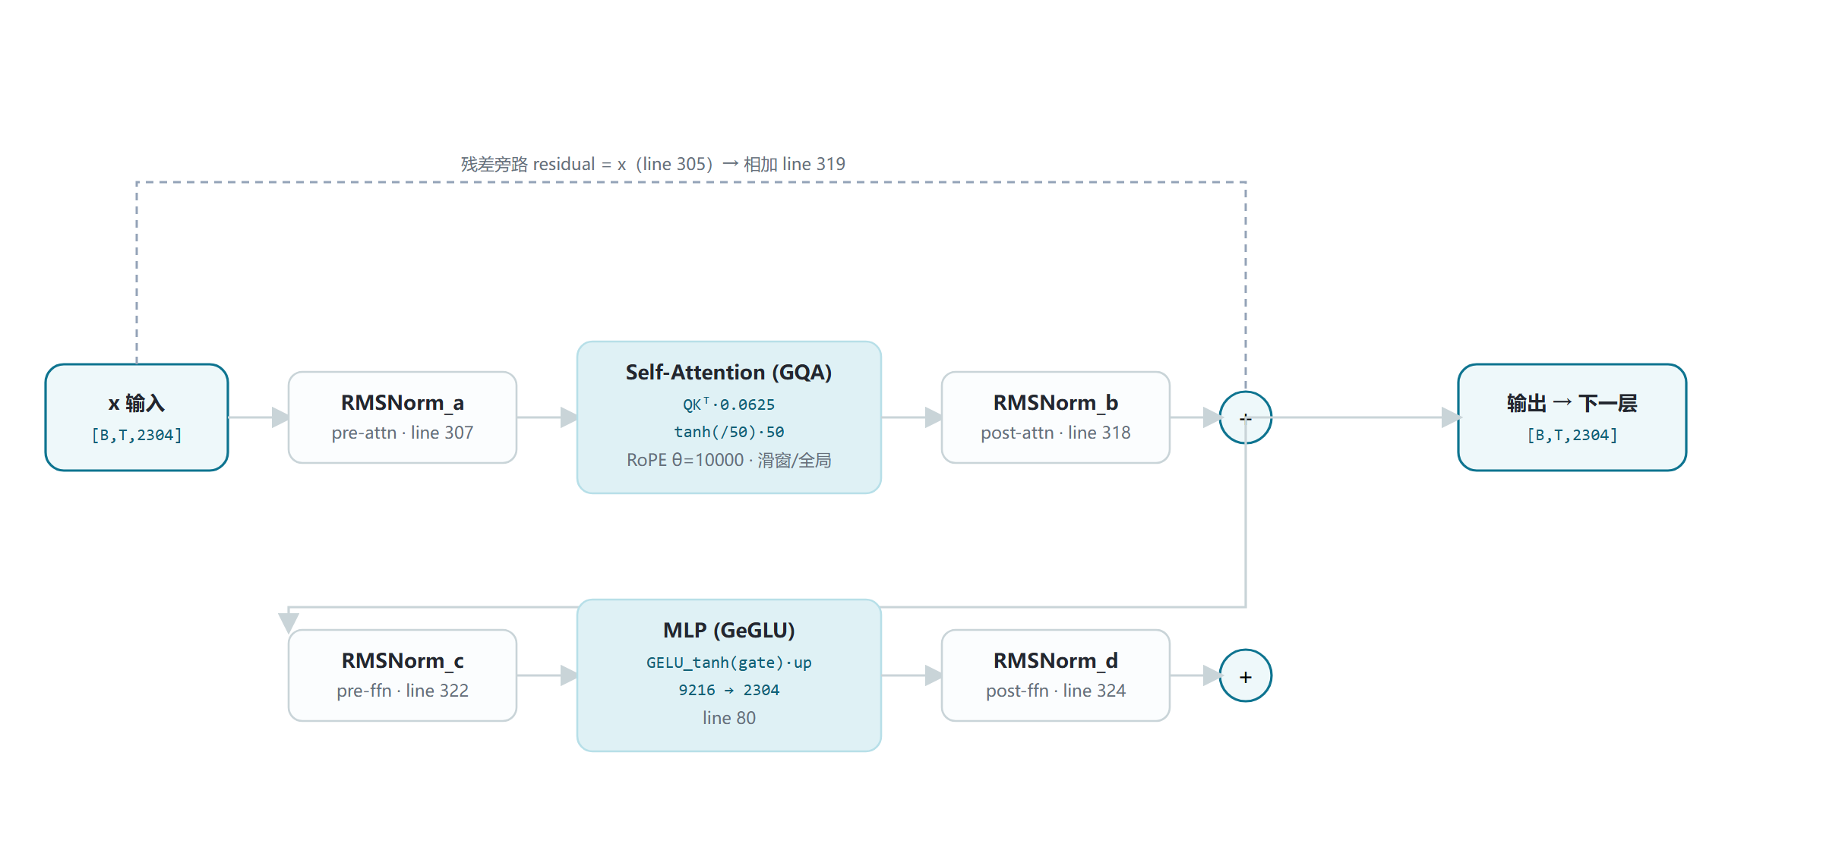
图 2：架构图：Gemma2DecoderLayer 展开（交替注意力 / softcap / 双 RMSNorm）
与 LLaMA 式 pre-norm 的关键差异：常规结构是 x + Attn(RMSNorm(x))，只有 pre-norm；Gemma 2 把残差相加写成 x + RMSNorm_post(子层输出)（line 318-319、324-325），post-norm 在 skip 分支内侧。每层 4 个 RMSNorm，用于稳定 26/42/46 层较深网络的训练（论文 §2 “Post-norm and pre-norm with RMSNorm”）。

4 核心机制专节：交替注意力 · softcap · query_scalar · 双 RMSNorm

4.1 交替 local/global 注意力（config 无 layer_types，由源码默认规则生成）
三份 config.json 均未显式给出 layer_types，于是 configuration_gemma2.py:95-98 在 __post_init__ 中自动构造：
layer_types = [
"sliding_attention" if bool((i + 1) % 2) # configuration_gemma2.py:96-98
else "full_attention"
for i in range(num_hidden_layers) ]
# 1-based 奇数层（1,3,5…）= sliding_attention（窗口 4096）
# 1-based 偶数层（2,4,6…）= full_attention（全局 8192）
# 2B: 13 滑窗 + 13 全局；9B: 21+21；27B: 23+23（严格 1:1）
运行期链路：注意力层构造时按层号读取类型（modeling:216）；仅滑窗层才设置 self.sliding_window（modeling:238）；模型前向一次性建两类 mask（create_causal_mask line 431 / create_sliding_window_causal_mask line 432），按 layer_types[i] 逐层分发（modeling:442）。论文 §2 原文：“We alternate between a local sliding window attention and global attention in every other layer”，与源码 1:1 默认规则一致。

4.2 双重 soft-capping（公式 + 源码行号）
① 注意力 logit softcap = 50.0（eager_attention_forward, modeling:193-198）：
s=(Q· K^ᵀ)· scaling, scaling=256^(-0.5) (:193, :221)
softcap(s)=tanh(s/50.0)· 50.0 (:196-198，压进 ±50)
s=s+attention_mask (:200)
p=softmax(s, dim=-1, fp32) (:203)
Attn=p@V (:205)
② 最终 logit softcap = 30.0（Gemma2ForCausalLM.forward, modeling:519-522）：
logits=lm_head(hidden) (:518)
logits=tanh(logits/30.0)· 30.0 (:520-522，压进 ±30)
loss=CE(logits, labels) (:524-526)
数值效果：softcap 是软截断——logits 越大，tanh(x/c)· c 斜率越平，极端值被有界压缩而不硬切。论文 §2：soft_cap=50.0 用于每个注意力层、30.0 用于最终层，防止训练中 logits 发散。

4.3 query_pre_attn_scalar：与 head_dim 解耦的显式 Q 缩放
scaling=query_pre_attn_scalar^(-0.5) (modeling:221)
三尺寸实际值（§1 对照表）：2B scalar=256, head_dim=256 → scaling=256^(-0.5)=0.0625=1/16；9B scalar=256, head_dim=256 → scaling=0.0625=1/16；27B scalar=144, head_dim=128 → scaling=144^(-0.5)≈0.0833=1/12。
若沿用经典 1/√(head_dim)：2B/9B 恰为 1/16；但 27B head_dim 缩到 128，经典缩放会变成 1/√(128)≈0.0884。Gemma 2 用独立超参 query_pre_attn_scalar 把 Q 缩放与 head_dim 解耦——27B 的 config 里 scalar=144 而非 256，正是这一设计的实证（注意：144 开方=12，与 head_dim=128 无直接数学等式，是按训练 ablation 选定的经验值）。

4.4 双 RMSNorm（pre + post，每层 4 个）
Gemma2RMSNorm.forward（modeling:54-61）——Gemma 特化两点：fp32 计算、乘 (1+γ)：
x̂=x/√(mean(x^2)+ε) (:55)
y=(x.float()/rms)·(1+γ.float()) (:58-61，γ 初始化为 0 → 初始等价乘 1)
y=y.type_as(x) (:62)
单层 4 个实例（modeling:290-294 定义；:307 / :318 / :322 / :324 调用）：
input_layernorm → self_attn → residual +
post_attention_layernorm（残差相加前）
pre_feedforward_layernorm → mlp → residual +
post_feedforward_layernorm（残差相加前）
eps = rms_norm_eps = 1e-6（三尺寸 config 一致）。

4.5 GQA：分组共享 K/V（groups 恒为 2）
# Gemma2Attention.__init__（modeling:219-221）
self.head_dim = getattr(config, "head_dim", hidden_size // num_attention_heads)
self.num_key_value_groups = num_attention_heads // num_key_value_heads # = 2（三尺寸同）
self.scaling = config.query_pre_attn_scalar ** -0.5

# 2B 投影形状（line 225-236）
q_proj: 2304 → 8×256 = 2048
k_proj: 2304 → 4×256 = 1024
v_proj: 2304 → 4×256 = 1024
o_proj: 2048 → 2304

# 前向：repeat_kv 复制 K/V（line 190-191）
key_states = repeat_kv(key, n_rep=2) # [B,4,T,256] → [B,8,T,256]
value_states = repeat_kv(value, n_rep=2)
论文 §2 明确 “GQA with num_groups=2, based on ablations showing increased speed at inference time while maintaining downstream performance”（Table 8 对比 MHA/GQA）。KV cache 体积因此相对 MHA 减半；sliding 层滑出窗口的旧 K/V 还可被 HybridCache 回收（config cache_implementation=“hybrid”）。

5 注意力机制：三尺寸 KV 分配 · mask 差异 · softcap 效果

5.1 三尺寸投影维度对照（由 §1 config 推导）
投影（bias=false） | 2B（d=2304） | 9B（d=3584） | 27B（d=4608）
q_proj | 2304 → 8×256 = 2048 | 3584 → 16×256 = 4096 | 4608 → 32×128 = 4096
k_proj | 2304 → 4×256 = 1024 | 3584 → 8×256 = 2048 | 4608 → 16×128 = 2048
v_proj | 2304 → 4×256 = 1024 | 3584 → 8×256 = 2048 | 4608 → 16×128 = 2048
o_proj | 2048 → 2304 | 4096 → 3584 | 4096 → 4608
KV 头共享比（groups） | 每 2 Q 头共享 1 K/V | 每 2 Q 头共享 1 K/V | 每 2 Q 头共享 1 K/V
scaling（query_scalar^(-0.5)） | 0.0625 | 0.0625 | ≈0.0833（scalar=144）

注意 27B：head_dim 从 256 缩到 128，Q 头从 16 增到 32，q_proj 输出仍是 4096——宽模型用更多窄头。投影定义源码：modeling_gemma2.py:225-236。

5.2 sliding mask 与 global mask 的差异
卡片一 · 滑窗层（1-based 奇数层）：
每个位置 i 只能回看 max(0, i-4095) … i 的 token（因果 + 局域），mask 由 create_sliding_window_causal_mask 构造（modeling:31 import，432 调用）。复杂度随窗口线性，KV cache 随窗口增长；滑出窗口的旧 K/V 可被 HybridCache 回收。
源码佐证：modeling:238（仅滑窗层设 sliding_window=4096）、430-433（双 mask 预建）、442（按层分发）
卡片二 · 全局层（1-based 偶数层）：
普通因果 mask：每个位置可看全部 0…i 的 token（跨度 8192），由 create_causal_mask 构造（modeling:431）。全局层保留完整 8192 K/V，负责捕捉长程依赖。两类 mask 在一次前向中同时建好、按层取用。
论文佐证：§2 “sliding window size 4096 tokens, global attention span 8192 tokens”；Table 10 显示推理时滑窗可降到 2048/1024 而困惑度几乎不变

6 特殊 Token 与词表布局
token 字段（config 原文） | ID | 含义 / 来源
pad_token_id | 0 | padding 占位（三尺寸 config 一致）
bos_token_id | 2 | 序列开始（三尺寸 config 一致）
eos_token_id | 1（2B 本地 config 为 [1, 107]） | 结束符；本地 2B config 额外含 107（<end_of_turn>，对话轮次结束）。9B/27B 下载 config 中 eos 为标量 1
词表大小 | config 256000 / 论文 256128 | config 按 64 对齐取 256000；论文 Table 2 按实际词表 256128 计 embedding 参数（SentencePiece，split digits / preserved whitespace / byte-level，与 Gemma 1、Gemini 共用）

说明：本页仅核验了 config.json 中的 token 字段；tokenizer_config.json 未在本次下载范围内，<start_of_turn> / <end_of_turn> 等对话模板 token 的精确 ID 未在 config 中直接给出（107 来自 2B 本地 config 的 eos_token_id 列表）。Gemma 2 为纯文本模型，无图像/音频类特殊 token。

7 演进视角：Gemma 1 → Gemma 2（论文主线对照）
Gemma 1 一列取自 Gemma 1 技术报告（arXiv:2403.08295）与官方模型卡的公开规格（2B 配置：18 层 / hidden 2048 / 8 Q 头 / 1 KV 头 MQA / head_dim 256 / intermediate 16384 / gelu / 仅 pre-norm / 无滑窗 / 无 softcap）；Gemma 2 一列全部来自本页 §1 config 原文与源码。
维度 | Gemma 1（2B 为例） | Gemma 2（2B / 9B / 27B）
KV 头 / 注意力类型 | 1（MQA，Multi-Query） | 4 / 8 / 16（GQA，groups 恒为 2）
局部滑窗 | 无（全全局因果） | 窗口 4096，与全局 8192 隔层 1:1 交替
attn logit soft-cap | 无 | tanh(s/50)·50（config attn_logit_softcapping）
final logit soft-cap | 无 | tanh(s/30)·30（config final_logit_softcapping）
query_pre_attn_scalar | 无（隐含 1/√(head_dim)） | 256（2B/9B）/ 144（27B），scaling=scalar^(-0.5)
归一化布局 | pre-norm only（每层 2 个 RMSNorm） | pre + post（每层 4 个 RMSNorm）
hidden_size | 2048 | 2304 / 3584 / 4608
num_hidden_layers | 18 | 26 / 42 / 46（“deeper networks”，论文 §2）
intermediate_size | 16384 | 9216 / 14336 / 36864（更窄 FFN × 更多层）
hidden_act | gelu | gelu_pytorch_tanh（GeGLU 门控）
head_dim | 256 | 256 / 256 / 128（27B 窄头多头）
max_position_embeddings | 8192 | 8192（不变）
rope_theta / rms_norm_eps | 10000 / 1e-6 | 10000 / 1e-6（不变）
attention_bias / 词表 | false / 256k | false / 256000（不变）
训练数据 | 2B 约 3T token；7B 约 6T | 2B 2T（蒸馏）/ 9B 8T（蒸馏）/ 27B 13T（从零）
蒸馏 | 无 | 2B 与 9B 以大模型为教师做知识蒸馏

一句话总结演进主线：Gemma 2 把 Gemma 1 的 MQA 换成 GQA、引入滑窗/全局交替与双重 soft-cap、用 pre+post 双 RMSNorm 支撑更深网络，并把 2B/9B 放进大规模蒸馏训练——官方口径 “competitive alternatives to models that are 2-3 times bigger”（arXiv:2408.00118 摘要）。

8 来源
1. 本地权威 config（2B，本尺寸逐字段核验）
E:\models\model\gemma-2-2b-it\config.json —— hidden_size=2304 / 26 层 / 8Q / 4KV / head_dim=256 / intermediate=9216 / sliding_window=4096 / attn_logit_softcapping=50.0 / final_logit_softcapping=30.0 / query_pre_attn_scalar=256 / vocab=256000 / eos=[1,107] / bos=2 / pad=0 / rope_theta=10000 / cache=hybrid
2. ModelScope 下载 config（9B / 27B，2026-10-22 下载核验；镜像 unsloth/gemma-2-{9b,27b}-it，transformers_version 4.44.2）
https://modelscope.cn/models/LLM-Research/gemma-2-9b-it（hidden=3584 / 42 层 / 16Q / 8KV / head_dim=256 / intermediate=14336 / query_scalar=256）；https://modelscope.cn/models/LLM-Research/gemma-2-27b-it（hidden=4608 / 46 层 / 32Q / 16KV / head_dim=128 / intermediate=36864 / query_scalar=144）；两 config 均无 layer_types 字段
3. transformers 源码 modeling_gemma2.py（本地 v5.5.0.dev0）
E:\transformers\src\transformers\models\gemma2\modeling_gemma2.py —— Gemma2RMSNorm 48-65；Gemma2MLP 68-81（GeGLU line 80）；repeat_kv 164-173；eager_attention_forward 176-207（softcap 195-198）；Gemma2Attention 211-280（layer_type 216 / groups 220 / scaling 221 / 投影 225-236 / sliding_window 238）；Gemma2DecoderLayer 283-327（4 norm 290-294，调用 307/318/322/324）；Gemma2TextScaledWordEmbedding 330-341；Gemma2Model 373-454（嵌入缩放 380 / 双 mask 430-433 / 层分发 442）；Gemma2ForCausalLM 458-534（final softcap 519-522）
4. transformers 源码 configuration_gemma2.py
E:\transformers\src\transformers\models\gemma2\configuration_gemma2.py —— 字段默认值 68-92（hidden 2304 / layers 26 / heads 8 / kv 4 / head_dim 256 / scalar 256 / sliding 4096 / softcap 50 与 30 / tie=true）；layer_types 默认 1:1 交替规则 95-98
5. Gemma 2 技术报告（论文口径）
arXiv:2408.00118《Gemma 2: Improving Open Language Models at a Practical Size》——https://arxiv.org/abs/2408.00118 ；HTML 全文 https://arxiv.org/html/2408.00118v3 （Table 1 架构规格；Table 2 参数量 2.61B/9.24B/27.23B；§2 双 soft-cap、GQA groups=2、隔层交替、pre+post RMSNorm；§3 训练 token 2T/8T/13T 与蒸馏）
6. Gemma 2 模型卡（官方部署口径）
https://ai.google.dev/gemma/docs/core/model_card_2 （上下文 8192、纯文本、安全与许可说明）
7. Gemma 1 技术报告（演进对比基线）
arXiv:2403.08295《Gemma: Gemma Open Models》——https://arxiv.org/abs/2403.08295 （MQA、pre-norm only、2B=18 层 / hidden 2048 / intermediate 16384）
数据口径：所有 config 数字来自上述真实配置文件原文；源码行号为本地 transformers v5.5.0.dev0 实测定位；论文数字来自 arXiv:2408.00118 Table 1/2 与正文。config 与论文口径的两处差异（Feedforward dim = 2×intermediate；vocab 256000 vs 256128）已在 §1 表下注并列标注。访问与核验日期：2026-10-22。
---
*页脚：Gemma 2 家族架构详解 · 数据来源：本地 gemma-2-2b-it/config + ModelScope 9B/27B config + transformers v5.5.0.dev0 源码 + arXiv:2408.00118 · 仅供论文研究与技术学习*

